附件4：
采购需求及主要技术指标

项目编号：HITHQ2019-2 第一标段：清扫用具
序号 | 类别 | 名称 | 照片 | 规格参数 | 中心名称 | 数量 | 合计数量 | 单位
1 | 笤帚 | 糜子 笤帚 | 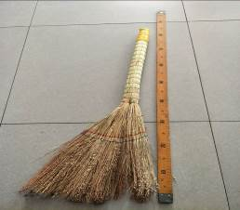 | 总长度84cm，杆长40cm，重量300g/把（饮食、公寓、物业留样） | 饮食中心 | 700 | 3428 | 个
 |  |  |  |  | 公寓中心 | 440 | 3428 | 个
 |  |  |  |  | 物业中心 | 1978 | 3428 | 个
 |  |  |  |  | 活动中心 | 200 | 3428 | 个
 |  |  |  |  | 接待中心 | 110 | 3428
2 | 搓子 | 套搓 | 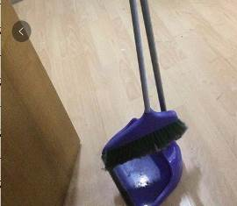 | 塑料材质，毛长7cm，毛厚度3cm，总长60cm，重量450g/套（公寓、物业、留样） | 公寓中心 | 2210 | 2670 | 套
 |  |  |  |  | 物业中心 | 250 | 2670 | 套
 |  |  |  |  | 活动中心 | 100 | 2670 | 套
 |  |  |  |  | 商贸中心 | 40 | 2670
 |  |  |  |  | 接待中心 | 70 | 2670
3 | 拖布 | 拖布1 | 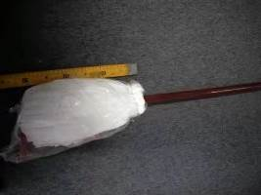 | 杆长1m，头长35cm，拖布头400g/个（公寓、物业留样） | 公寓中心 | 600 | 8040 | 把
 |  |  |  |  | 物业中心 | 7000 | 8040 | 把
 |  |  |  |  | 活动中心 | 400 | 8040 | 把
 |  |  |  |  | 接待中心 | 40 | 8040
4 | 拖布 | 拖布2 | 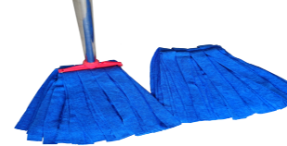 | 可更换拖杆—耐用白线拖布头 | 活动中心 | 200 | 200 | 把
5 | 拖布 | 拖布3 | 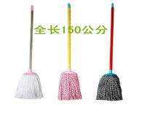 | 白棉线铁杆 红棉线铁杆全长150厘米 | 商贸中心 | 60 | 60 | 把
6 | 拖布 | 拖布头 | 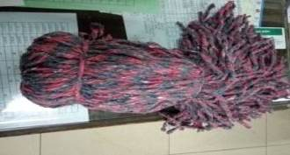 | 普通腈纶材质，规格：长45cm，重量：500g/个（饮食留样） | 饮食中心 | 1200 | 1200 | 个
7 | 拖布 | 自拧 拖布 | 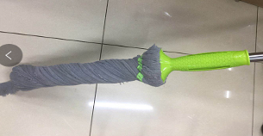 | 棉线材质，杆长1m，头长33cm，重量400g/个（公寓留样） | 公寓中心 | 2278 | 2278 | 个
8 |  | 铝合金拖布 | 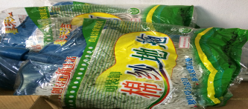 | 杆是铝合金材质，拖布头是棉线材质，杆长1.2m ，头长25cm，头重量300g/个（公寓留样） | 公寓中心 | 220 | 340 | 把
 |  |  |  |  | 接待中心 | 120 | 340 | 把
9 |  | 拖布 | 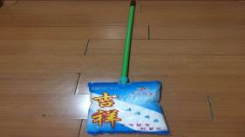 | 杆长1.1m，头长40cm*宽26cm，拖布头400g/个 | 接待中心 | 20 | 20 | 把
10 |  | 拖布头 | 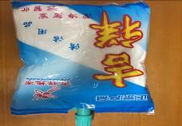 | 可更换拖杆—耐用无纺布拖布头 | 接待中心 | 50 | 50 | 把
注：1.“规格参数”中标明留样的，评审现场需按标注的单位数量提供样品数量，所提供样品，如确定入围供应商，留样的单位则按报价支付购买金额。
2. 以上内容如未能按要求提供，则视为无效响应。

项目编号：HITHQ2019-2 第二标段：塑料袋
序号 | 类别 | 名称 | 照片 | 规格参数 | 中心名称 | 数量 | 合计数量 | 单位
1 | 垃圾袋 | 垃圾袋1 | 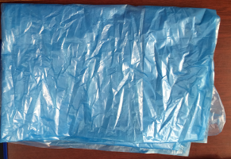 | 原生料，尺寸为100*80cm 重量35g/个（饮食、公寓、物业留样） | 饮食中心 | 45000 | 303500 | 个
 |  |  |  |  | 公寓中心 | 230500 | 303500 | 个
 |  |  |  |  | 物业中心 | 28000 | 303500 | 个
 |  |  |  | 原生料，尺寸为100*80cm 重量45g/个 | 接待中心 | 24000 | 24000 | 个
 | 垃圾袋 | 垃圾袋2 | 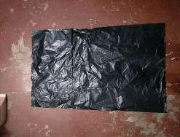 | 原生料，尺寸为100cm*90cm 45g/个 | 活动中心 | 30000 | 30000 | 个
2 | 垃圾袋 | 小垃圾袋 | 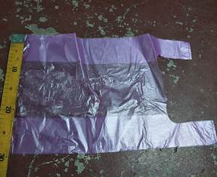 | 原生料，长42cm*宽30cm，重量3.5g/个（公寓、物业留样） | 公寓中心 | 20000 | 70500 | 个
 |  |  |  |  | 物业中心 | 50000 | 70500 | 个
 |  |  |  |  | 活动中心 | 500 | 70500 | 个
2 | 垃圾袋 | 小垃圾袋 | 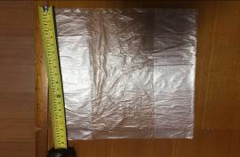 | 长48cm*宽40cm，重量3.5g/个 | 接待中心 | 80000 | 80000 | 个
3 | 编织袋 | 编织袋子（不带膜） | 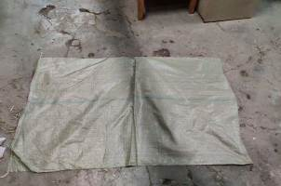 | 长1.2米*宽1米，不带膜编织袋85（物业留样） | 物业中心 | 13200 | 13200 | 个
4 | 编织袋 | 编织袋子（带膜） |  | 长1.2米*宽1米，带膜编织袋120g（物业留样） | 物业中心 | 26104 | 26104 | 个
注：1.“规格参数”中标明留样的，评审现场需按标注的单位数量提供样品数量，所提供样品，如确定入围供应商，留样的单位则按报价支付购买金额。
2. 以上内容如未能按要求提供，则视为无效响应。

项目编号：HITHQ2019-2 第三标段：灯
序号 | 类别 | 名称 | 照片 | 规格参数 | 中心名称 | 数量 | 合计数量 | 单位
1 | 灯泡 | LED灯泡 | 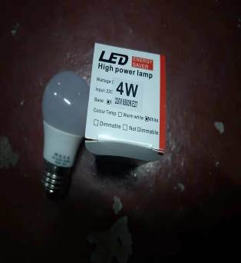 | 5w（标准口径） | 饮食中心 | 200 | 2800 | 个
 |  |  |  |  | 公寓中心 | 300 | 2800 | 个
 |  |  |  |  | 物业中心 | 2300 | 2800 | 个
2 | 灯泡 | LED灯泡 |  | 9W（标准口径） | 公寓中心 | 220 | 220 | 个
3 | 灯泡 | LED灯泡 |  | 12W（标准口径） | 物业中心 | 950 | 950 | 个
4 | 灯泡 | LED灯泡 | 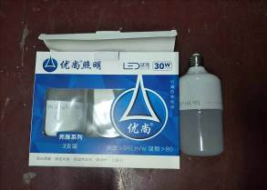 | 30W（标准口径） | 物业中心 | 400 | 400 | 支
5 | 灯泡 | 螺旋节能灯 | 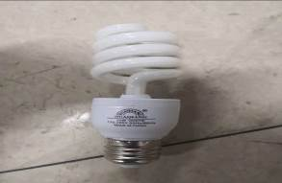 | 15w（e27螺口） | 活动中心 | 400 | 860 | 个
 |  |  |  | 23w（e27螺口） | 活动中心 | 200 | 860 | 个
 |  |  |  | 36w（标准口径） | 公寓中心 | 260 | 860 | 个
6 | 灯管 | LED灯管 | 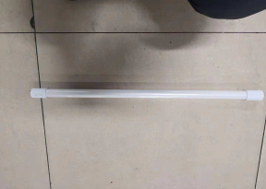 | 8W | 饮食中心 | 20 | 20 | 支
7 | 灯管 | LED灯管 |  | 18w | 饮食中心 | 300 | 300 | 支
8 | 灯管 | LED灯管 | 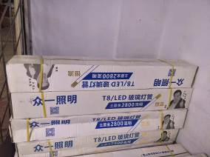 | 品牌：欧普，20W | 饮食中心 | 1179 | 1579 | 根
 |  |  |  |  | 活动中心 | 300 | 1579 | 根
 |  |  |  |  | 接待中心 | 100 | 1579 | 根
9 | 灯管 | LED灯管 | 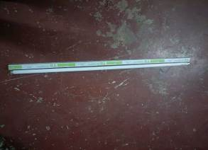 | 28W，1.2m长 | 物业中心 | 2950 | 2950 | 支
10 | 灯管 | 普通灯管 | 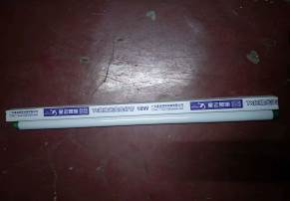 | 18W，60cm长 | 物业中心 | 2030 | 2030 | 支
11 | 灯管 | 普通灯管 |  | 40W，1.2m长 | 物业中心 | 800 | 850 | 支
11 |  | 普通灯管 |  | 40W，1.2m长 | 接待中心 | 50 | 850 | 支
12 | 吸顶灯 | 圆吸顶灯 | 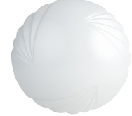 | 18w，直径27cm | 公寓中心 | 220 | 220 | 个
13 | 吸顶灯 | 圆吸顶灯 |  | 24W | 公寓中心 | 50 | 50 | 个
14 | 吸顶灯 | LED吸顶灯 | 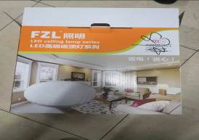 | 24W，直径30cm | 饮食中心 | 32 | 32 | 个
14 | 其他 | 环形灯管 | 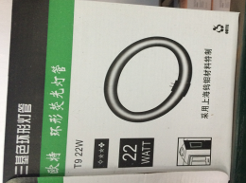 | 22w,直径18.5cm | 公寓中心 | 500 | 500 | 个
15 | 其他 | 灭蚊灯 | 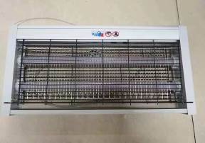 | 长49cm,宽26cm | 饮食中心 | 13 | 33 | 套
 |  |  |  |  | 接待中心 | 20 | 33 | 套
16 | 其他 | 防潮管灯架 | 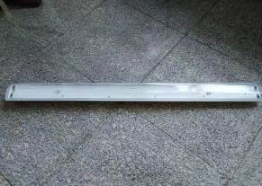 | 长1.23cm,宽0.8cm | 饮食中心 | 45 | 45 | 个
17 | 其他 | 双灯架 | 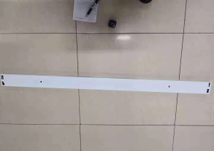 | 长1.23cm,宽0.8cm | 饮食中心 | 60 | 60 | 套
18 | 其他 |  | 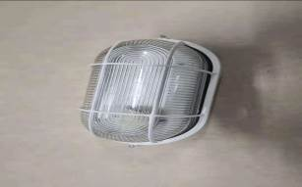 | 长22cm,宽14cm | 饮食中心 | 15 | 35 | 个
 |  |  |  | 长22cm,宽14cm | 接待中心 | 20 | 35 | 个
注：1.“规格参数”中标明留样的，评审现场需按标注的单位数量提供样品数量，所提供样品，如确定入围供应商，留样的单位则按报价支付购买金额。
2.需要提供欧普、欧司朗、雷士等同质量品牌的产品。
3.以上内容如未能按要求提供，则视为无效响应。

项目编号：HITHQ2019-2 第四标段：食品袋
序号 | 类别 | 名称 | 照片 | 规格参数 | 中心名称 | 数量 | 合计数量 | 单位
1 | 台布 | 纺丝台布 | 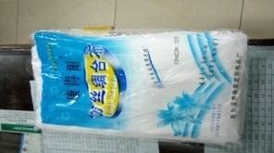 | 2.2m*2.2m,PVC材质，每包10片，300g/包（饮食留样） | 饮食中心 | 660 | 710 | 包
 |  |  |  |  | 接待中心 | 50 | 710 | 包
2 | 食品袋 | 食品袋1.5公斤 | 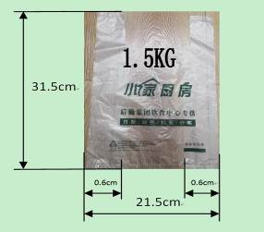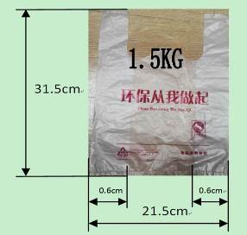 | 聚乙烯材质,可承载1.5公斤物品，规格31.5cm，宽21.5cm ,厚度：0.025mm，单面印字及标识，见图片，重量5g/个（饮食留样） | 饮食中心 | 907201 | 907201 | 个
3 | 食品袋 | 食品袋3公斤 | 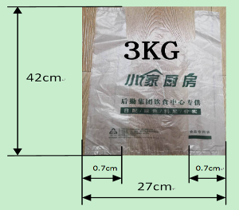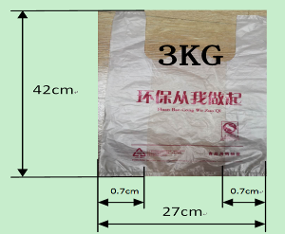 | 聚乙烯材质，可承载3.0公斤物品，规格42cm，宽27cm ,厚度：0.025mm，单面印及标识，见图片，重量8.2g/个（饮食留样） | 饮食中心 | 144000 | 144000 | 个
4 | 食品袋 | 食品袋5公斤 | 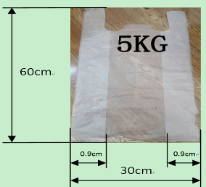 | 聚乙烯材质，可承载5.0公斤物品，规格长：60cm，宽30cm ,厚度：0.055mm，见图片，重量16g/个（饮食留样） | 饮食中心 | 68000 | 68000 | 个
5 | 食品袋 | 豆浆袋 | 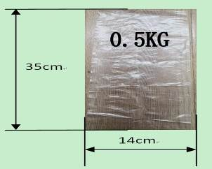 | 聚乙烯材质，可承载0.5公斤物品，规格长：35cm，宽14cm，见图片，重量为0.16g/个（饮食留样） | 饮食中心 | 1000 | 1000 | 个
6 | 食品袋 | 点断袋 | 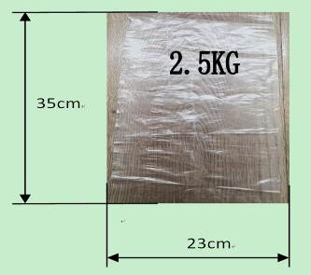 | 聚乙烯材质，可承载2.5公斤物品，规格长：35cm，宽23cm ,厚度：0.025mm,见图片,重量为4g/个（饮食留样） | 饮食中心 | 120 | 120 | 公斤
7 | 食品袋 | 方底袋 | 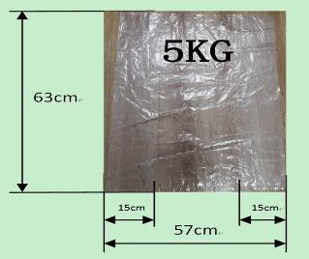 | 聚乙烯材质，可承载5公斤物品，规格长：63cm，宽57cm ,厚度：0.055mm，见图片，重量31g/个（饮食留样） | 饮食中心 | 22850 | 22850 | 个
8 | 食品袋 | 拉链袋 | 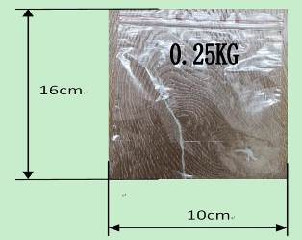 | 聚乙烯材质，可承载0.25公斤物品，规格长：16cm，宽10cm，见图片，重量0.5g/个（饮食留样） | 饮食中心 | 3120 | 3120 | 包
9 |  | 真空袋 | 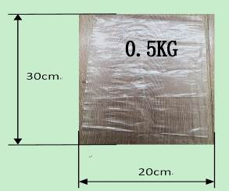 | 聚乙烯材质，可承载1公斤物品，规格30cm，宽20cm ,厚度：0.16mm，见图片,重量为9g/个（饮食留样） | 饮食中心 | 700 | 700 | 个
10 |  | 无字大食品袋 |  | 聚乙烯材质,规格40cm，底宽25cm ,重量2g/个,350个/包 | 接待中心 | 550 | 550 | 包
11 |  | 无字小食品袋 | 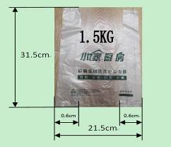 | 聚乙烯材质，规格长30cm，底宽20cm ,重量1.5g/个,200个/包 | 接待中心 | 300 | 300 | 包
12 |  | 带字大食品袋 | 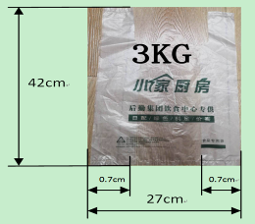 | 聚乙烯材质，规格长50cm，宽32cm ,厚度：0双面印及标识，重量15g/个,50个/包 | 接待中心 | 100 | 100 | 包
13 |  | 带字打包袋 | 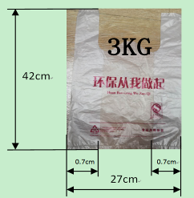 | 聚乙烯材质，规格长42cm，底宽28cm ,双面印字及标识，重量6.1g/个,100个/包 | 接待中心 | 35000 | 35000 | 个
14 |  | 带字小食品袋 |  | 聚乙烯材质，可承载5.0公斤物品，规格长：60cm，宽30cm ,厚度：0.055mm，见图片，重量16g/个 | 接待中心 | 2000 | 2000 | 个
15 |  | 真空袋 | 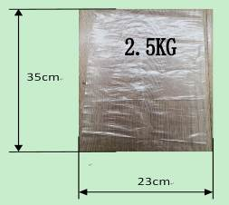 | 聚乙烯材质，可承载1公斤物品，规格30cm，宽20cm ,厚度：0.16mm，见图片,重量为10g/个 | 接待中心 | 20000 | 20000 | 个
注：1.“规格参数”中标明留样的，评审现场需按标注的单位数量提供样品数量，所提供样品，如确定入围供应商，留样的单位则按报价支付购买金额。
2. 以上内容如未能按要求提供，则视为无效响应。

项目编号：HITHQ2019-2 第五标段：酒店用品
序号 | 类别 | 名称 | 照片 | 规格参数 | 数量 | 单位
1 |  | 洗浴用品 | 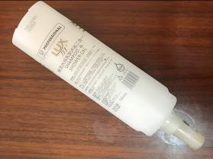 | 力士洗发沐浴二合一，300ml | 1000 | 瓶
2 |  | 牙具 | 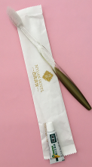 | 双色牙刷板磨尖毛 黑妹3克牙膏 环保袋包装 | 30000 | 个
3 |  | 梳子 | 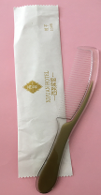 | 双色塑料长条梳 环保袋包装 | 20000 | 个
4 |  | 香皂 | 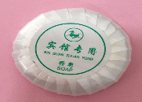 | 25克进口皂粒 | 20000 | 个
5 |  | 拖鞋 | 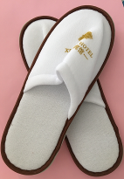 | 29*11cm 真棉布面 原麻底5mm厚 泡沫底 布条包边 | 70000 | 双
6 |  | 浴帽 | 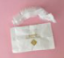 | 条形 塑料 环保袋包装 | 10000 | 个
7 |  | 剃须刀 | 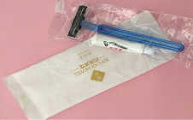 | 进口不锈钢刀片，塑料柄 环保袋包装 | 10000 | 个
8 |  | 擦鞋布 | 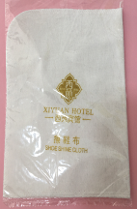 | 单面绒 | 10000 | 个

注：1.“规格参数”中标明留样的，评审现场需按标注的单位数量提供样品数量，所提供样品，如确定入围供应商，留样的单位则按报价支付购买金额。
2. 以上内容如未能按要求提供，则视为无效响应。

